Escuela sabática de menores: El gobierno de la sabiduría.
Esta lección está basada en 1ª de Reyes 3:16-28. Profetas y reyes, capítulo 1.
- Un problema que requiere sabiduría.
  - ¿Quiénes se presentaron delante de Salomón para que juzgase su caso?
  - ¿Qué problema plantearon?
  - ¿Por qué los jueces no habían podido resolver el caso?
  - Pide a Dios sabiduría para poder resolver los problemas que se te presenten de forma que otros den gloria a Dios.
  - Si has actuado injustamente con alguien, usa la sabiduría que Dios te da para enmendar tu falta con esa persona.
- El gobierno de la sabiduría.
  - ¿Para qué había pedido Salomón sabiduría a Dios?
  - ¿Qué orden sabia dio Salomón para dirimir el caso?
  - ¿Cómo la orden de Salomón hizo que las mujeres manifestaran sus sentimientos?
  - ¿Qué estaba dispuesta a hacer la verdadera madre por amor a su hijo?
  - Pide a Dios que te ayude a ser justo en tu relación con los demás.
  - Aprende de la reacción de estas dos mujeres: no seas egoísta como la primera, sino está dispuesto a perder de tus derechos por amor a los demás.
  - Igual que la verdadera madre quería a toda costa que su hijo viviese, Dios (tu Padre celestial) ha hecho y hace todo lo posible para que vivas eternamente.
- Los beneficios de la sabiduría.
  - ¿Quién se benefició del veredicto sabio de Salomón?
  - ¿Cuál fue la reacción del pueblo cuando escuchó el veredicto de Salomón?
  - ¿Hasta dónde llegó la fama de la sabiduría de Salomón? ¿Cómo beneficio esto a Dios y a su pueblo?
  - ¿Cómo la justicia de Salomón nos ayuda a comprender la justicia de Dios?
  - Recuerda que cuando actúas con justicia revelas a los demás el amor y la compasión de Dios.
  - Agradece a Dios por la oportunidad de servir a otros al compartir el amor de Dios con ellos.
Resumen: Revelamos el amor de Dios cuando servimos a los demás con justicia.

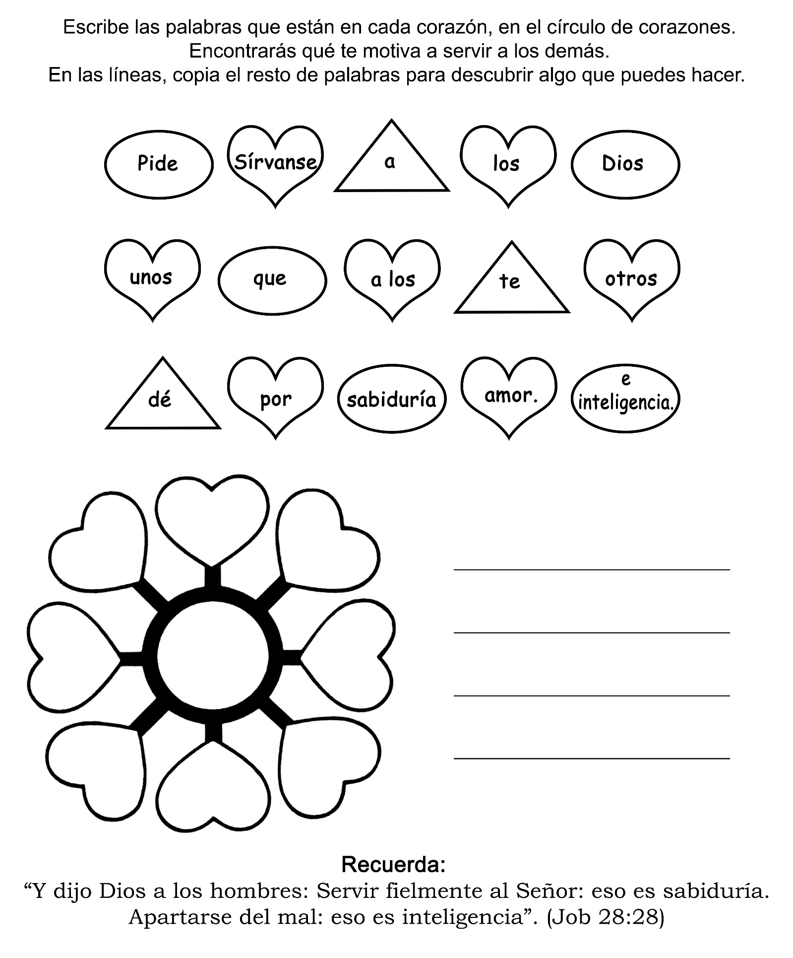

Lee los siguientes textos y responde a las preguntas acerca de cómo usó Jesús la sabiduría para resolver los problemas que le plantearon.
- Mateo 22:15-22; Marcos 12:13-17; Lucas 20:19-26.
  - ¿Quién le formuló una pregunta y quiénes estaban presentes?

  - ¿Cuál fue la pregunta-trampa que le hicieron?

  - ¿Qué ocurría si contestaba «Sí» o si contestaba «No»?

  - ¿Cómo se aprecia la sabiduría de Jesús al dar su respuesta?

  - ¿Cómo se beneficiaron las personas que le escucharon?

- Juan 8:1-11.
  - ¿Quién le formuló una pregunta y quiénes estaban presentes?

  - ¿Cuál fue la pregunta-trampa que le hicieron?

  - ¿Qué ocurría si contestaba «Culpable» o si contestaba «Inocente»?

  - ¿Cómo se aprecia la sabiduría de Jesús al dar su respuesta?

  - ¿Cómo se beneficiaron las personas que le escucharon?

- Lucas 10:29-37.
  - ¿Quién le formuló una pregunta y quiénes estaban presentes?

  - ¿Cuál fue la pregunta-trampa que le hicieron?

  - ¿Qué ocurría si contestaba «Solo los judíos» o si contestaba «Todas las personas»?

  - ¿Cómo se aprecia la sabiduría de Jesús al dar su respuesta?

  - ¿Cómo se beneficiaron las personas que le escucharon?

LA EQUIVOCACIÓN DE RODOLFO
Por ENID SPARKS
Lo que más le gustaba a Rodolfo de la huerta eran las sandías.
-¿Puedo sembrar yo también algunas semillas? -preguntó Rodolfo a la mamá una mañana de primavera cuando ella estaba sembrando sandías.
-Claro que sí -le respondió la mamá y le dio un puñado de semillas negras, lustrosas y brillantes.
Rodolfo recorrió todo el terreno buscando el mejor lugar para plantar las semillas. Por fin decidió sembrarlas hacia el sur, cerca del sandial del tío Marcelo. Las plantas de sandía del tío Marcelo ya habían nacido y estaban echando guías largas y vigorosas.
-Las sandías van a estar bien aquí -pensó Rodolfo-, porque el tío Marcelo eligió este lugar y él siempre tiene las sandías más grandes.
Después que las sembró, Rodolfo iba todos los días para ver cuándo nacerían. Por fin aparecieron las jugosas hojitas y rápidamente se transformaron en plantas que empezaron a echar guías como las del tío Marcelo.
Después aparecieron flores amarillas y a los pocos días, las flores se cambiaron en bolitas verdes. Las bolitas iban creciendo y creciendo hasta que llegaron a ser grandes como pelotas.
Un día Rodolfo le preguntó a la mamá cuándo iban a madurar las sandías.
-Ya no van a tardar mucho -le respondió la mamá-. Para saber si una sandía está madura, tienes que darle un golpecito y escuchar el sonido que hace. Una sandía madura hace un sonido "tanc", mientras que una sandía verde suena "tenc".
-¿Un sonido "tanc" cuando uno le da un golpecito a una sandía? -preguntó lentamente Rodolfo y salió corriendo hacia el sandial. Fue probando una sandía tras otra. Por fin encontró una sandía enorme que hizo un sonido de "tanc" cuando le dio el papirotazo. "¡Esta está madura! -pensó Rodolfo muy entusiasmado-. Se la voy a llevar a mamá para darle una sorpresa".
Pero Rodolfo descubrió que no podía levantar la sandía. Trató de hacerla rodar por el suelo, pero se dio cuenta de que no podía llevarla rodando hasta la casa. Entonces se le ocurrió una idea. Corrió a la casa y trajo su carrito rojo.
Le costó mucho ponerla sobre el carrito, pero finalmente la llevó a la casa.
Cuando llegó delante del porche, llamó a la mamá:
-¡Ven a ver mi sorpresa! -le dijo.
Rodolfo esperaba que la mamá lo premiara con una sonrisa cuando viera la sandía, pero no lo hizo. En cambio, se puso sería y le preguntó:
-¿De dónde sacaste esa sandía?
-¡De mi sandial! -respondió extrañado Rodolfo-. Quería darte una sorpresa.
-Pero me temo que sea una sandía del tío Marcelo. Las tuyas todavía no están tan grandes. Debes haberla sacado de una hilera equivocada.
Rodolfo miró la sandía que tenía sobre el carrito y parpadeó. Ahora recordaba que ésta era mucho más grande que todas las demás que había probado. Y también recordó que se había alejado bastante para encontrarla.
Mirando a la madre preguntó:
_¿Qué puedo hacer? No puedo ponerla otra vez en el sandial. Ya la corté de la planta.
-Claro -le dijo la mamá-. Creo que lo único que puedes hacer es llevarla de vuelta al tío Marcelo y contarle lo que ocurrió.
Rodolfo estuvo de acuerdo y comenzó a tirar del carro hacia la casa del tío Marcelo.
Ahora parecía mucho más difícil arrastrar el carro de lo que había sido traerlo desde el sandial, pero al fin Rodolfo llegó a la casa del tío.
El tío estaba sentado en la entrada de su casa.
-¿Qué tienes ahí? -fueron sus palabras de saludo.
En un ratito Rodolfo le había explicado todo.
-Así que mamá dijo que debía traerla de vuelta -terminó-. Siento mucho lo que ocurrió.
El tío Marcelo miró la sandía por un instante. Luego sonriéndole a Rodolfo le dijo:
-Mira, hoy no tengo ni un poquito de ganas de comer sandía. ¿Por qué no te la llevas a tu casa y la comes? Creo que después de haberla arrastrado tanto en el carrito, la has ganado.
De pronto Rodolfo se sintió tan feliz que le pareció que podía volver corriendo a la casa con el carrito y la sandía.
- ¡Oh, gracias, tío Marcelo! -exclamó.
Por supuesto que Rodolfo no pudo volver corriendo a la casa, pero ahora le pareció mucho menos pesado el carrito. Y cuando le contó a la mamá lo que el tío Marcelo le había dicho, ella puso la sandía en la nevera.
-Esta tarde vamos a darnos un festín de sandía -dijo.
Rodolfo, el papá y la mamá se dieron un verdadero festín con la enorme sandía.
-Me alegro de que el tío Marcelo me perdonó mi equivocación y me dio la sandía -le dijo Rodolfo a la mamá.
-Yo también -le respondió la madre abrazándolo-. Pero me alegro mucho más porque quisiste corregir tu error
--Siempre quiero corregir mis errores -respondió rápidamente Rodolfo.
Y luego, reflexivo, añadió-: Jesús nos ayuda a corregir nuestros errores como lo hizo el tío Marcelo ¿no es cierto?
-Claro que sí -replicó la mamá-. Y espero que recuerdes de pedirle que no sólo te ayude a corregir tus errores, sino que te dé sabiduría para evitarlos.

TIEMPO PARA CALLAR
Por ELENA WELCH
RODOLFO iba tarareando una melodía cuando entró en la casa para buscar su tambor de juguete. Era una hermosa tarde de verano, y la madre le había dado permiso para ir a la casa de al lado a jugar con su amigo Santiago.
Daniel, el muchachito que vivía en la casa que estaba al otro lado de la casa de Rodolfo, estaría allí también. Los tres muchachos se divertían mucho jugando juntos. No obstante, Rodolfo a veces pensaba que él y Santiago habrían podido divertirse mucho más si Daniel no hubiera jugado con ellos tan a menudo.
Rodolfo iba pensando en Daniel mientras se dirigía a la casa de Santiago. A él le gustaba Daniel, pero éste no siempre era honrado en el juego. Y a veces no decía la verdad.
La semana anterior, en una ocasión en que Rodolfo y Santiago estaban jugando a la payana, la pelota, salió del camino y rodó pasando junto a los pies de Daniel. Rodolfo estaba seguro de que Daniel había visto dónde había ido la pelota, pero éste no dijo ni una palabra hasta que Rodolfo la encontró y se la dio a Santiago. Rodolfo sintió deseos de decirle a Santiago que él pensaba que Daniel sabía dónde estaba la pelota. Pero no se lo dijo.
"Si hoy Daniel hace algo que no debe, se lo diré a Santiago", se propuso Rodolfo al entrar al patio de su amigo.
Santiago levantó la vista del camioncito rojo con el cual estaba jugando.
-¡Hola! -lo saludó-. Ven a conducir mí nuevo camión.
Rodolfo no necesitó una segunda invitación para hacerlo.
-¡Qué hermoso camión! -exclamó-. ¿Cuándo lo conseguiste?
-Ayer -respondió Santiago-. Mi abuelito me lo trajo. El no podrá estar aquí para mi cumpleaños que es la semana que viene, de modo que me dio un regalo por adelantado.
-¡Oh! ¡Ojalá que mi abuelito me diera un regalo por adelantado tan lindo como éste! -dijo Rodolfo en el momento en que Daniel entraba en el patio. Daniel se quedó observando cómo Rodolfo empujaba el nuevo camión.
-¿Puedo jugar con él? -preguntó Daniel.
-Por supuesto -respondió Santiago. Tan pronto como Rodolfo termine.
Los muchachos se turnaron para jugar con el camión. Luego jugaron con el tambor de Rodolfo. Fue en el momento en que Santiago estaba tocando el tambor de Rodolfo cuando éste vio que Daniel, al retroceder, pisó el camión de Santiago.
Rodolfo notó que Daniel se dio cuenta de que él había pisado el camión, porque Daniel miró hacia abajo y rápidamente retiró el pie. Pero unos minutos más tarde, cuando Santiago vio que su camión tenía el parachoques abollado, Daniel no dijo nada.
Rodolfo estaba a punto de contarle a Santiago lo que había ocurrido, pero en eso la madre lo llamó. El muchacho acudió inmediatamente para ver lo que ella quería.
-Sólo quería hablarte -le dijo la madre en voz baja-. He estado viéndolos jugar. Vi cuando Daniel pisó el camión de Santiago y noté cuando estuviste a punto de decirle a Santiago lo que había ocurrido.
Rodolfo abrió tamaños ojos.
-¿No debo hacerlo, mamá? Daniel continuamente le arruina los juguetes a Santiago. ¿No crees tú que Santiago debiera saberlo?
-Tal vez -estuvo de acuerdo la madre-. Pero no estoy convencida de que tú debes ser quien se lo diga. Tú sabes que la Biblia nos dice que hay tiempo de hablar y tiempo de callar. Yo creo que este es un tiempo de callar en cuanto a lo que Daniel hace. Me parece que Daniel debe ser el que le diga a Santiago que él le abolló su nuevo camión.
Durante todo el tiempo en que la madre hablaba, Santiago sacudía negativamente la cabeza.
-¡Daniel no se lo va a decir a Santiago! -protestó-. Ya son varias las veces que he esperado que lo haga, pero no lo ha hecho.
La madre rodeó con su brazo a Rodolfo.
-Creo que debe haber una forma en que puedas ayudarlo a que él quiera decir lo que hace. Me gustaría que aprendieras una oración que aprendí cuando era una niña.
Rodolfo estaba intrigado ¿Por qué quería su madre que aprendiera él ahora una oración? Pero luego que ella le dijo algo, él entendió inmediatamente.
Rodolfo estaba realmente excitado cuando fue al día siguiente a jugar con Santiago. Daniel ya estaba allí, y Santiago había sacado de la caja un juego.
Rodolfo suspiró hondo y pensó en la oración que su madre le había enseñado.
-Hagamos una pequeña oración antes de jugar -sugirió.
El rostro de Santiago se iluminó.
-¡Oh, si, es una buena idea! -dijo e inclinó la cabeza.
Lentamente Rodolfo repitió la oración que había aprendido:
"Querido Jesús, cuídanos mientras jugamos y lleva cuenta de todo lo que hablamos.
Siendo que todo lo que hacemos puedes verlo, ayúdanos a verlo también, y a no esconderlo".
-¡Oh, a mí me gusta esa oración! -exclamó Santiago.
Daniel no hizo ningún comentario. Durante un momento no dijo absolutamente nada. Luego miró a Santiago y éste notó que Daniel tenía los ojos llenos de lágrimas.
-Santiago -dijo con voz entrecortada-, ayer yo te abollé el parachoques del camión, y la semana pasada yo vi dónde estaba la pelota que se les había perdido. He hecho muchas cosas malas, y nunca se las he dicho. La oración de Rodolfo me ha hecho pensar que Jesús me observa y sabe todo lo que yo he hecho aunque vosotros no lo sepáis. Perdóname que te abollé el camión.
-Está bien -lo consoló Santiago-. Yo vi cuando lo pisaste. Pero me alegro de que me lo dijiste ahora.
¡Cuán sorprendido estaba Rodolfo! Y realmente se alegró de que la madre lo hubiera llamado el día anterior. Ahora se dio cuenta de que Santiago no hubiera querido que él le dijera nada.
"Pediré a Jesús que me de sabiduría para callar o hablar cuando convenga -pensó para sí-.

